№2 (41)
ФЕВРАЛЬ 2010Г.
В движении - жизнь!

ШАГ

Школьная актуальная газета
Кузькино Школа 2010 год

23 февраля - ДЕНЬ ЗАЩИТНИКА ОТЕЧЕСТВА
Историческая справка о дне 23 февраля
Предложения организовать день Красной Армии родились едва ли не вместе с нею. В первые дни января 1919 года вспомнили и о приближающейся годовщине декрета СНК об организации Рабоче-крестьянской Красной Армии. Председатель Высшей военной инспекции РККА Н.И. Подвойский 10 января направил в Президиум ВЦИК предложение отпраздновать годовщину создания Красной Армии. Рассмотрение предложения Подвойского во ВЦИК состоялось только 23 января. Но до 28 января оставалось 5 дней, а до ближайшего за ним воскресенья (2 февраля) - 9 дней. За это время, конечно, невозможно было подготовить все многочисленные мероприятия по празднованию, предлагавшиеся Подвойским…
В 1951 году появилась последняя трактовка праздника. Главная редакция "Истории гражданской войны в СССР" указала, что в 1919 году первая годовщина Красной Армии праздновалась "в памятный день мобилизации трудящихся на защиту социалистического Отечества, массового вступления рабочих в Красную Армию, широкого формирования первых отрядов и частей новой армии". При обсуждении в 1995 году закона "О днях воинской славы (победных России» законодатели в названии дня воинской славы России 23 февраля использовали трактовку этого праздника, принадлежащую И.В.Сталину - "День победы Красной Армии над кайзеровскими войсками Германии (1918 год)".

Мязина Л.В., Источник: районная газета «Новая жизнь»,
№34 от 19.02.1986г.
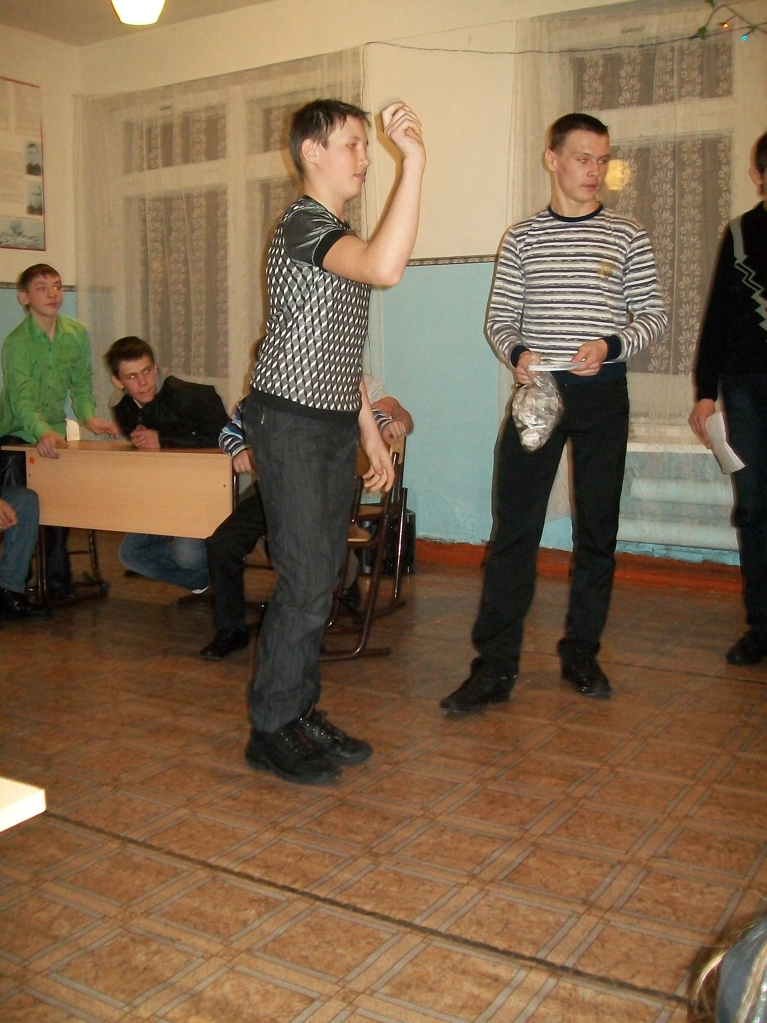
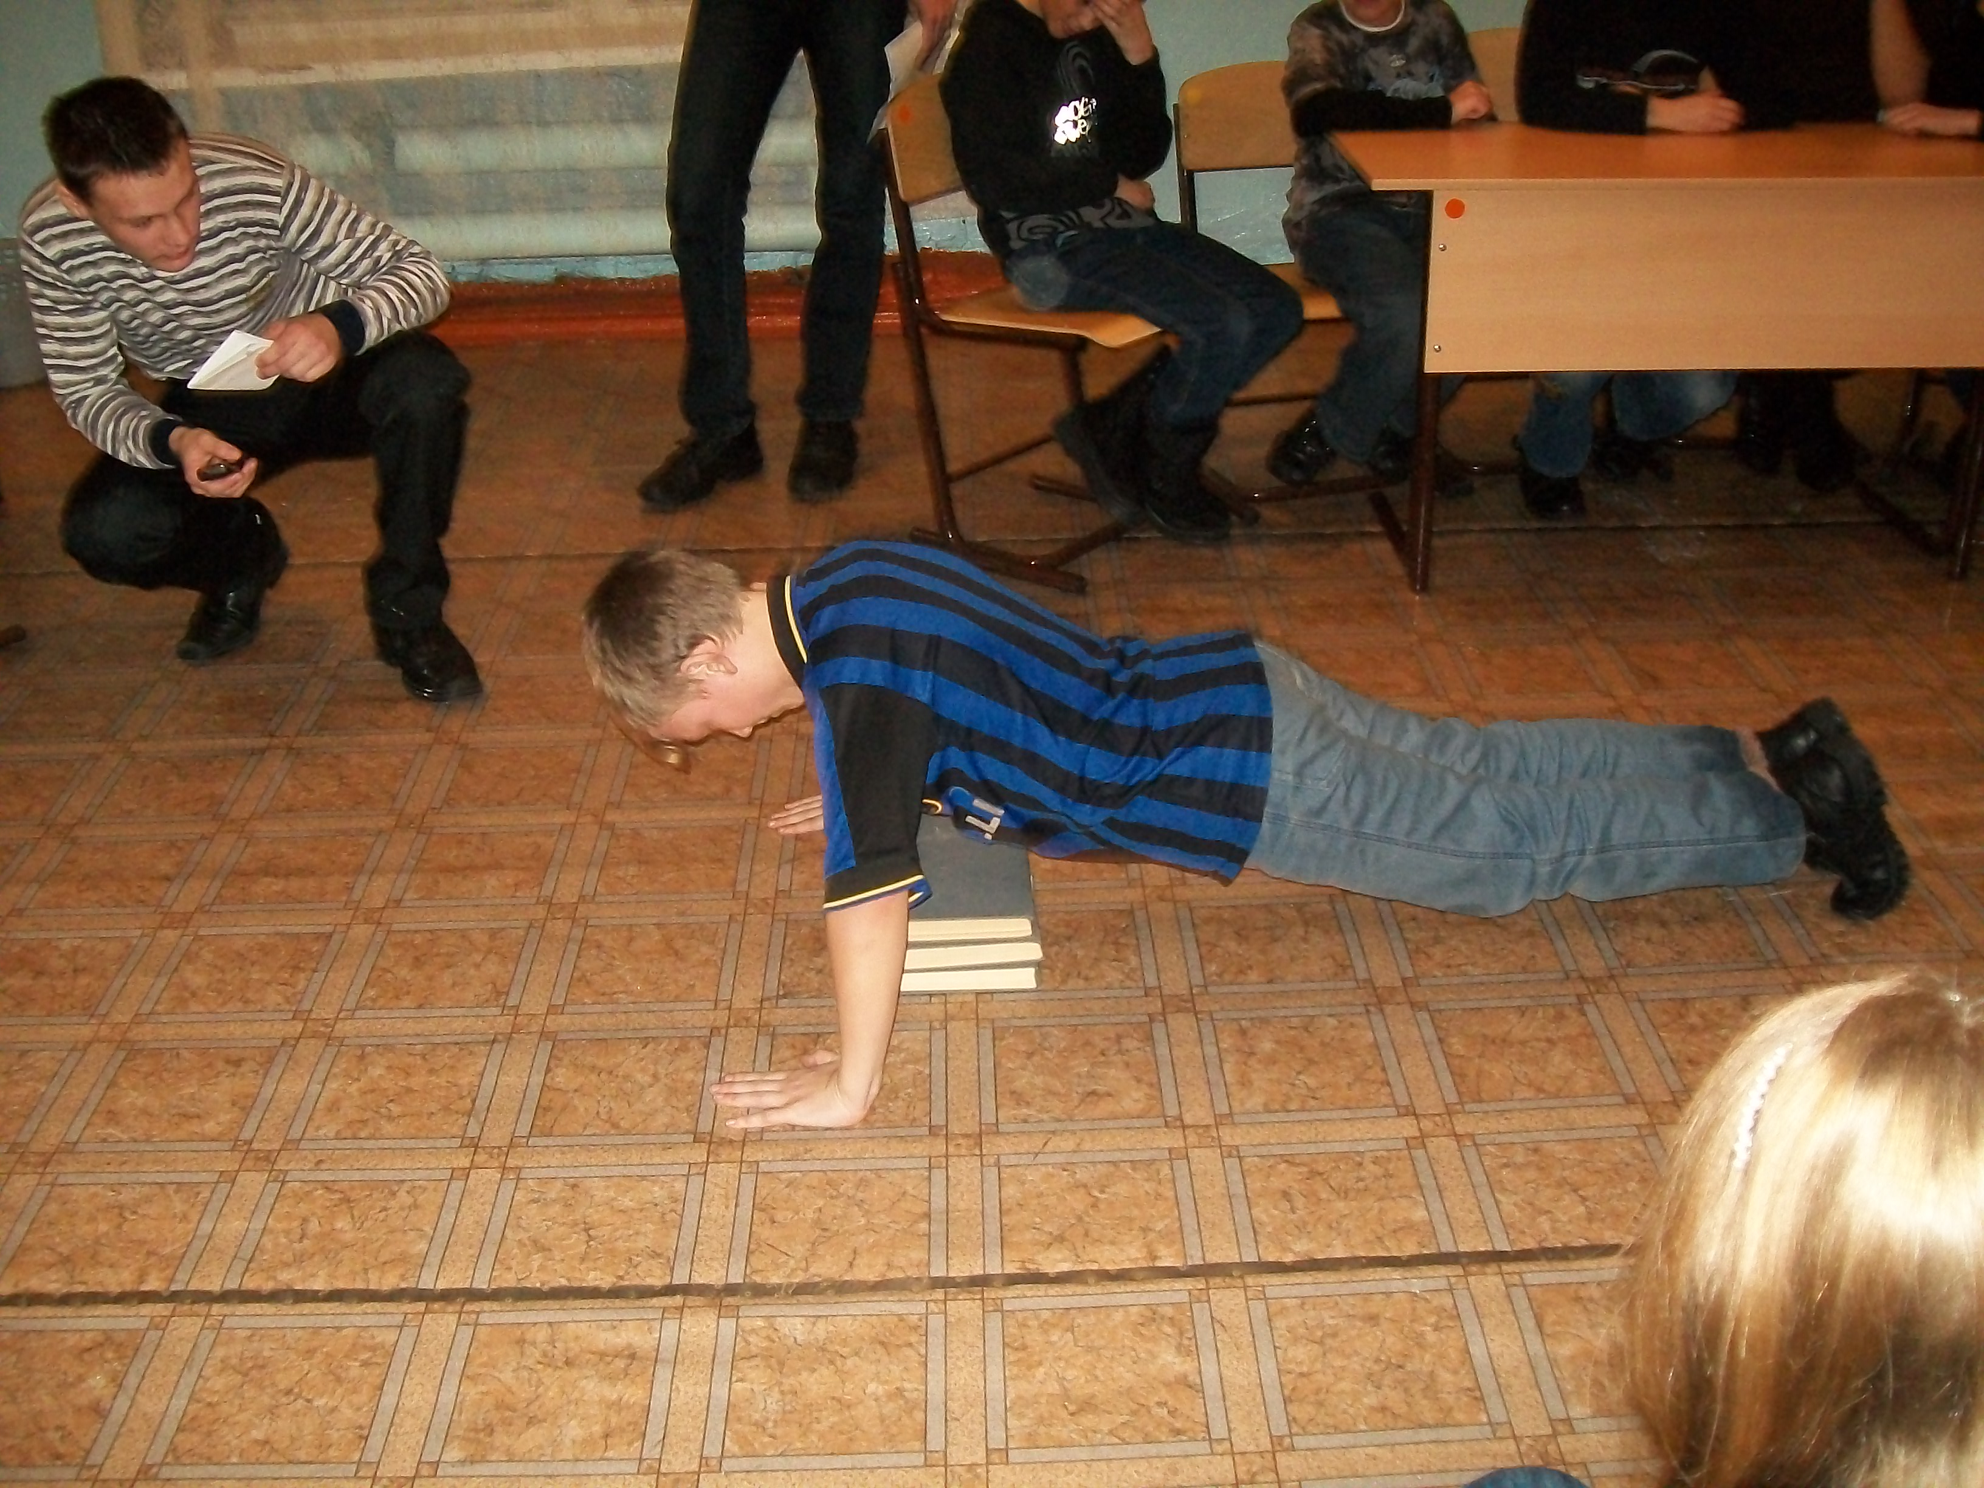

Отжимается Сбитнев Владислав, уч-ся 6 класса
«Меткий стрелок» Дергунов Олег, уч-ся 8 класса

Ко Дню Защитника Отечества в нашей школе проводился конкурс «А ну-ка, мальчики!» Участвовали две команды. Первая команда состояла из ребят 8 класс, вторая – сборная (6,7,9 классов). Конкурс начался с комедий ной сценки «Как родная меня мать провожала» (роль призывника играла Мироненко Анна, матери – Старикова Ольга). Очень интересные были вопросы, связанные с армейской тематикой (кто больше вспомнит пословиц и поговорок, расскажет самый смешной анекдот…), а также конкурс – соревнование в стрельбе по мишени, кто больше сделает отжимов. Команда 8 класса была в этих видах конкурсов лучше, ребята были в прекрасной спортивной форме, потому что все они занимаются в спортивных секциях (Степанов А., Баев О., Дергунов О., Мазин В., Степанов Н., Пузырников А.). А в конкурсе анекдотов лучшим оказался Мазин В. В итоге с большим отрывом победила команда 8 класса. Все были награждены сладкими призами. Вечер закончился дискотекой.
Старикова Ольга, уч-ся 6 класса.
День Святого Валентина – День всех Влюбленных

14 февраля – День Влюбленных. Есть тема, о которой говорили во все времена.
О ней будут говорить всегда. Она никогда не иссякнет. Любовь.
Во все века ей поклонялись художники, поэты, музыканты.

Давайте и мы поговорим о любви.
В нашей школе состоялось представление комедийного шоу «Любовь с первого взгляда». Комизм вечера состоял в том, что девочки были одеты в мальчиков, а мальчики – в девочек.
Действующие лица:
Ефросинья (девушка 18 лет) – Архипов Николай
Кармен (артистка 30 лет) – Ожерельев Алексей
Елизавета (студентка 22 лет, четвертый год учиться на 5курсе) – Степанов Александр.
Себастьян (таксист) – Архипова Татьяна
Степан (деревенский парень, тракторист) – Мироненко Анна
Юлиан (бизнесмен, имеющий чулочную фабрику) – Алексеева Юлия

Шоу состояло из нескольких туров.
1 тур – представление участников
2 тур – ответ на вопрос: «Каким хотят увидеть свою вторую половинку?»
3 тур – были предложены ситуации, из которых участникам нужно было найти выход.
4 тур – конкурс на лучшее стихотворение о любви.
5 тур – танцевальный конкурс.

Идеальной парой стали Архипов Николай и Мироненко Анна.
Поздравляем победителей!

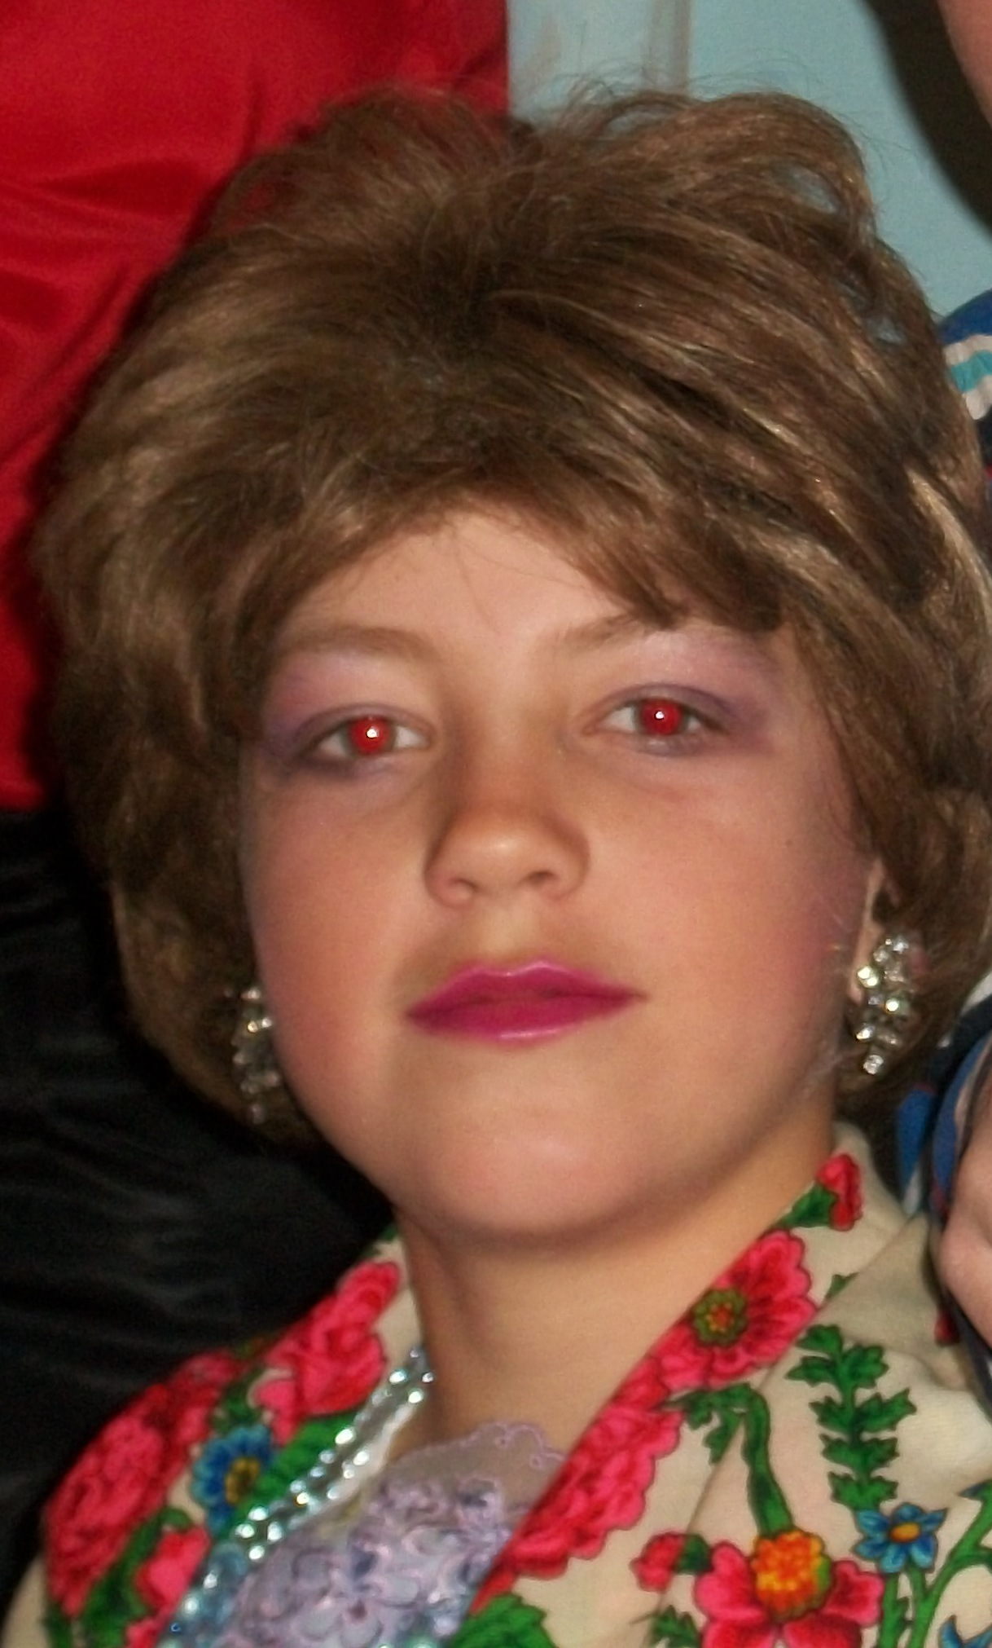

«Студентка Елизавета» «Ефросинья»

В феврале в нашей школе есть именинники.
Поздравляем
От всей души поздравляем:
- Сбитнева Владислава
- Степанова Александра
- Ожерельева Алексея
- Степанова Егор

Главный редактор: Мязинка Л.В.
Помощники редактора: Старикова О., Тердунов А., Степанов В., Григорьева А., Сбитнев В., Архипов В.
Фотокорреспондент: Старикова О.
Адрес редакции: МОУ «Кузькинская СОШ», ул. Школьная 2А. Тел.25- 5-11.

